Škola: Gymnázium, Brno, Slovanské náměstí 7
Šablona: III/2 – Inovace a zkvalitnění výuky prostřednictvím ICT
Název projektu: Inovace výuky na GSN prostřednictvím ICT
Číslo projektu: CZ.1.07/1.5.00/34.0940
Autor: Iva Kubištová
Tematická oblast: Fyziologie živočichů a člověka
Název DUMu: Cévní soustava živočichů a člověka
Kód: VY_32_INOVACE_ BI.2.16
Datum: 10. 1. 2013
Cílová skupina: Žáci středních škol
Klíčová slova: Tělní tekutiny živočichů, typy cévních soustav u bezobratlých i obratlovců, stavba srdce savců a člověka.
Anotace: Pracovní list, který slouží pro práci s informacemi o původcích nemocí, jejich shodných a rozdílných rysech. Možno použít i ve cvičení, jako projekt nebo samostatnou domácí práci.

Cévní soustava živočichů a člověka
Pracovní list
Úkol č. 1: Zjistěte, u kterých živočišných skupin se nachází: hydrolymfa, hemolymfa (krvomíza) a oddělená krev a míza. Jak se liší svým složením? __________________________________________________________________________________________________________________________________________________________________________________________________________________________________________________________________________________________________________________________________________________________________________________________________________________________
Úkol č. 2: Stručně vysvětlete, jak se liší otevřená a uzavřená cévní soustava, uveďte příklad živočichů, u kterých se nachází.
______________________________________________________________________________________________________________________________________________________________________________________________________________________________________________________

Úkol č. 3: Do následující tabulky doplňte název kmene živočichů (žahavci, ploštěnci a hlísti, měkkýši, kroužkovci, členovci, ostnokožci, strunatci), jemuž odpovídá popis anatomie cévní soustavy.

Kmen | Popis cévní soustavy
 | hřbetní céva, poměrně velká s postranními štěrbinami (tj. ostie – nasávání tělních tekutin pomocí zkracování a prodlužování, otevřená cévní soustava, redukce celého systému pouze na srdce), oběhová soustava je ovlivněna soustavou dýchací.
 | uzavřená cévní soustava, na břišní straně těla primárně venózní srdce (uloženo v perikardu), tepny, žíly, vlásečnice
 | uzavřená cévní soustava, není vyvinuto srdce – funkci přebírá hřbetní céva (v každém článku je rozšířena, pohyb krve od hlavy k zadní části, u některých skupin mohou pulsovat i postranní cévky)
 | cévní soustava není vytvořena – pohyb živin pomocí svaloviny, výměna plynů celým povrchem těla
 | otevřená cévní soustava (tělní tekutina tvoří asi 50% hmotnosti těla) nebo uzavřená cévní soustava (tělní tekutina tvoří asi 5% hmotnosti těla), tepenné srdce uloženo v osrdečníku (tj. perikard – vazivová blána, zbytek potlačené druhotné tělní dutiny – coelomu), tvořeno příčně žíhanou svalovinou, jednou komorou a předsíní (může jich být i více), tekutina haemolymfa
 | primitivní otevřená cévní soustava, souvisí s ambulakrální soustavou, která zajišťuje transport tělní tekutiny hydrolymfy
 | centrální trávicí dutina s jedním otvorem (slouží pro přijímání potravy i pro vyvrhování nestravitelných zbytků), krom trávení slouží i k rozvádění živin do celého těla (funkce cévní soustavy) a dýchacích plynů – gastrovaskulární systém

Úkol č. 4: Na obrázcích 1. - 4.
Obr. 1: LENNERT, B.,. Wikimedia Commons [online]. [cit. 23.4.2013]. Dostupný na WWW: http://commons.wikimedia.org/wiki/File:Circulaci%C3%B3_dels_amfibis.PNG
Obr. 2: LENNERT, B., Wikimedia Commons [online]. [cit. 23.4.2013]. Dostupný na WWW: http://commons.wikimedia.org/wiki/File:Blutkreislauf_Fische.svg
Obr. 3: LENNERT, B., Wikimedia Commons [online]. [cit. 23.4.2013]. Dostupný na WWW: http://commons.wikimedia.org/wiki/File:Bloedsomloop_van_een_reptiel.svg
Obr. 4: LENNERT, B.. Wikimedia Commons [online]. [cit. 23.4.2013]. Dostupný na WWW: http://commons.wikimedia.org/wiki/File:Blutkreislauf_Gleichwarme.svg
v tabulce jsou znázorněna schémata krevního oběhu čtyř tříd obratlovců. Do spodní tabulky doplňte správně odpovídající třídy a své tvrzení zdůvodněte.
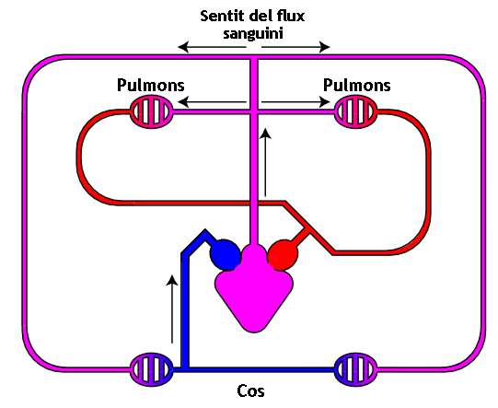  1 | 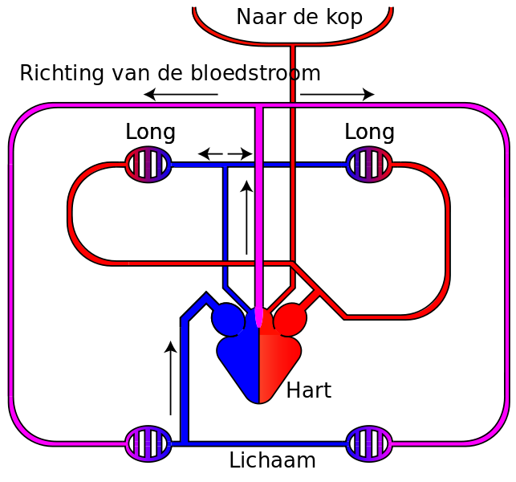  2
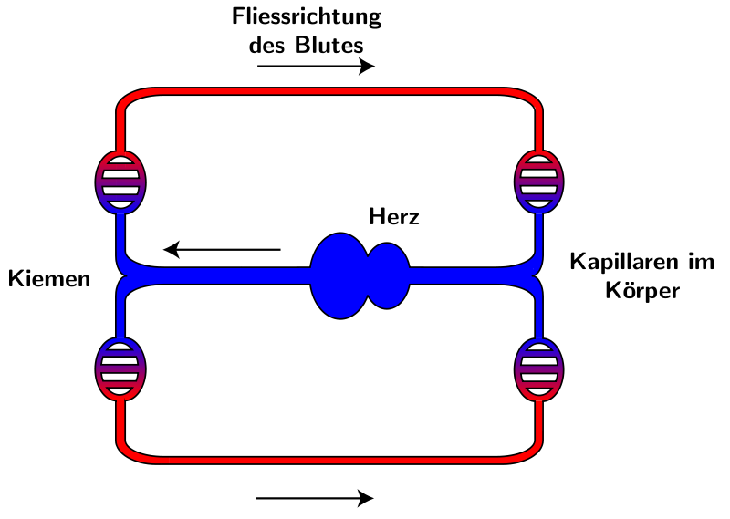  3 | 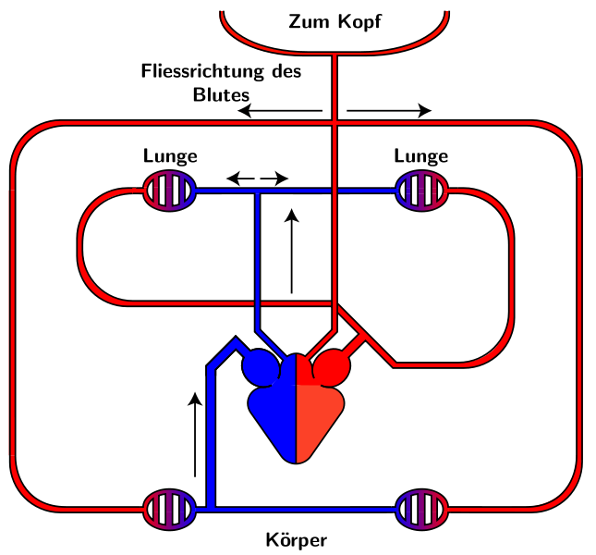  4

1 | 2
3 | 4
Úkol č. 5: Na následujícím obrázku (obr. 5) je schéma ktevního oběhu kopinatce. Jeho anatomie slouží k vysvětlení soustav všech strunatců a vodních obratlovců. Nalezněte typické znaky cévního systému vodních obratlovců (ústně).
Obr.5: HINEMYIA, Minami. Wikimedia Commons [online]. [cit. 23.4.2013]. Dostupný na WWW: http://commons.wikimedia.org/wiki/File:Lancelet%27s_circulatory_system_scheme.png
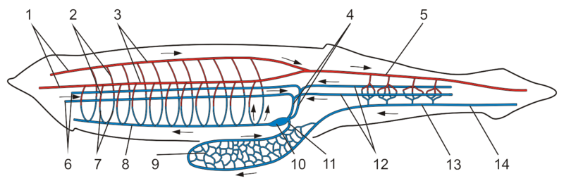
Úkol č. 6: Popište schéma srdce člověka (obr. 6).
Obr. 6:: WAPCAPLET. Wikimedia Commons [online]. [cit. 23.4.2013]. Dostupný na WWW: http://commons.wikimedia.org/wiki/File:HeartSimpleandeasy.svg
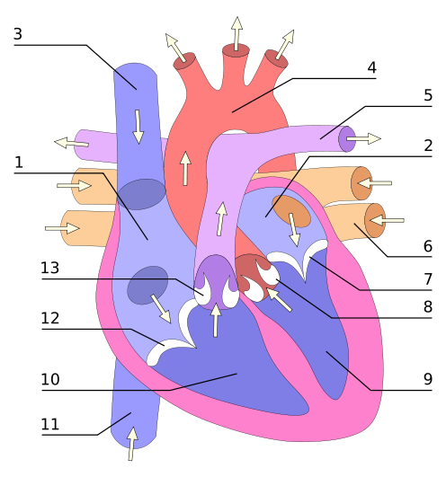
1……………………………………..
2……………………………………..3……………………………………..4……………………………………..
5……………………………………..
6……………………………………..
7……………………………………..
8……………………………………..
9……………………………………..
10…………………………………….11…………………………………….12……………………………………
13…………………………………….

